Saityno technologijos ir skaitmeninė grafika

Projektas

„Web bassed „Smart house“ valdymo panelė“

Autorius: Andrius Stulgys, JNII21 grupė.

Idėja 3

Svetainės struktūra 4

Struktūros aprašymas bei pavyzdžiai 4

Svetaines medis: 7

Svetainės kūrimas 7

Etapas 1 7

Etapas 2 7

Etapas 3 7

Etapas 4 8

Etapas 5 8

Etapas 6 8

Etapas 7 8

Svetainės temai specifinių dalių aprašymas 8

Svetainės tobulinimo galimybės 8

* Titulinis lapas.
* Svetainės idėjos aprašymas (paskirtis).
* Svetainės struktūra.
* Svetainės kūrimo etapų aprašymas.
* Svetainės temai specifinių dalių aprašymas (jei įmanoma pateikti pavyzdžius).
* Svetainės tobulinimo galimybių aprašymas.

# Idėja

Pagrindinė puslapio idėja yra sukurti „single page application“ tipo puslapi kuris butu skirtas valdyti namuose ar kompanijose esančius paprasčiausius elementus kaip apšvietimą, žaliuzes, durų užrakinimus ir t.t.

Idėjos pavyzdžiai:

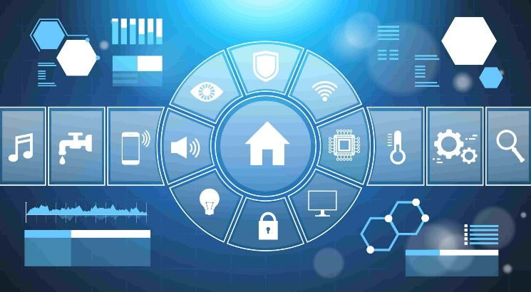

pav. 1 (https://techtrendspro.com/best-home-security-systems-market-today/)

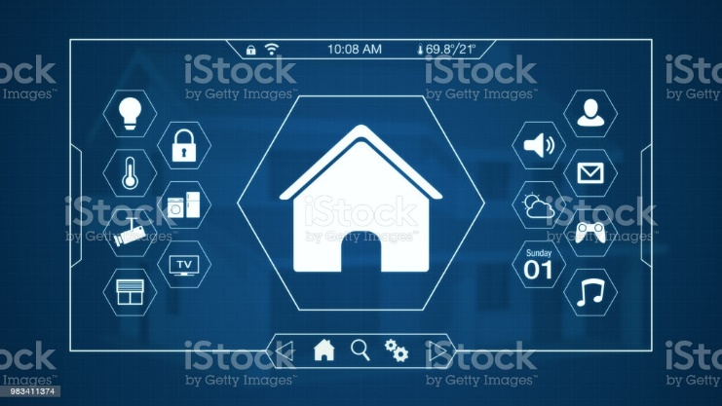

pav. 2 Smart home control panel stock photo (https://www.istockphoto.com/photo/smart-home-control-panel-gm983411374-266952226)

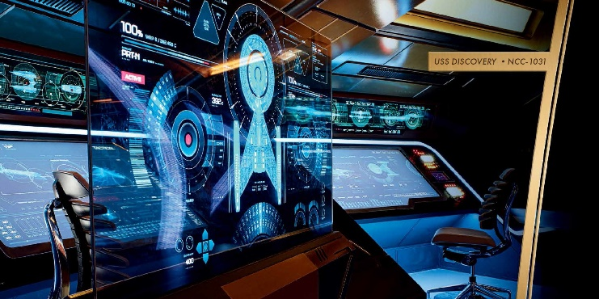

pav. 3 Star trek Discovery season 1 press kit (https://discovery.trekcore.com/gallery/thumbnails.php?album=58&page=1)

# Svetainės struktūra

## Struktūros aprašymas bei pavyzdžiai

Svetaine sudaryta iš pagrindinio meniu ir jo submeniu kurių yra 9.

Pagrindinis menu kode minimas kaip „Menu10“, šiame meniu galima rasti 9 pasirinkimus į sekančius submeniu.

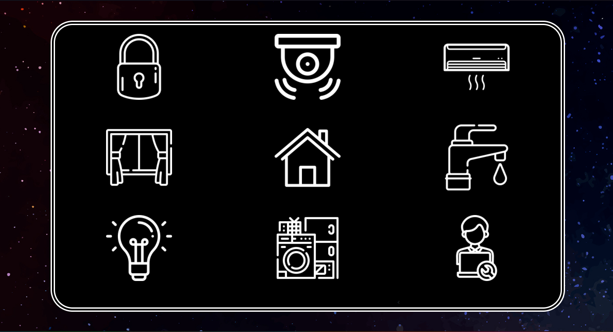

pav. Menu10

Menu 1 „Locks“ sudarytas iš patalpose esančiu užrakinamų sistemų;

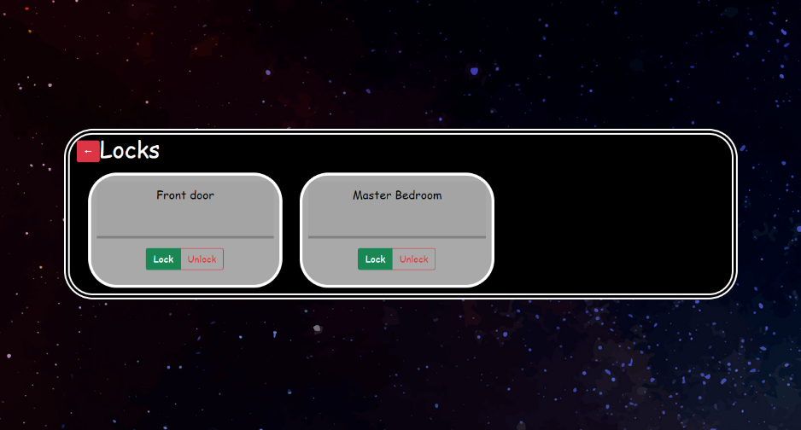

pav. Menu1

Menu 2 „CCTV“ sudaryta iš patalpose esančių kamerų;

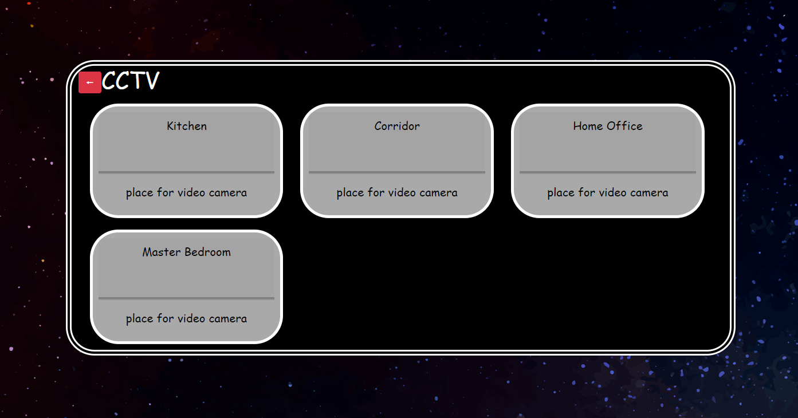

pav. Menu2

Menu 3 „Climate control“ sudarytas iš patalpose esančiu klimato kontroles sistemų;

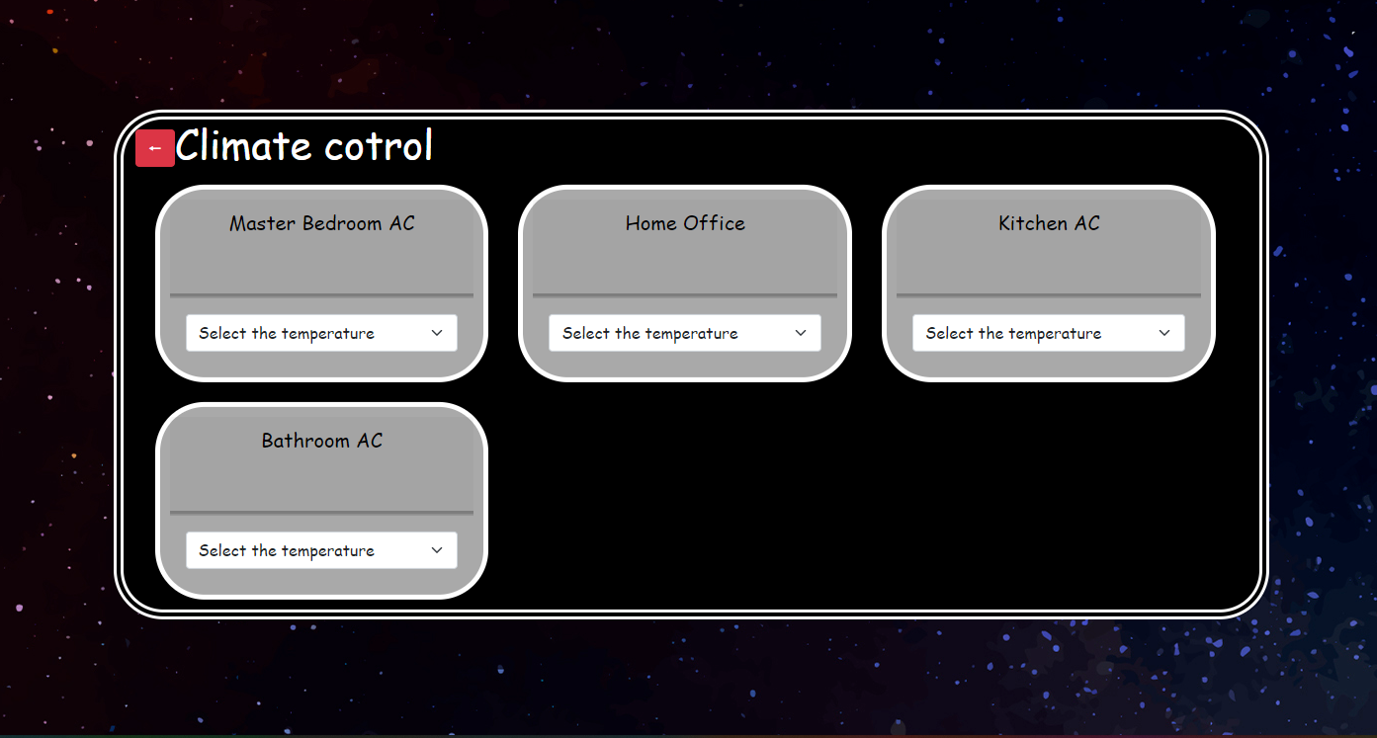

pav. Menu3

Menu 4 „Windows and blinds“ sudarytas iš patalpose esančiu langų, žaliuzių ir panašiai, atidarymo ir kontroles mechanizmų;

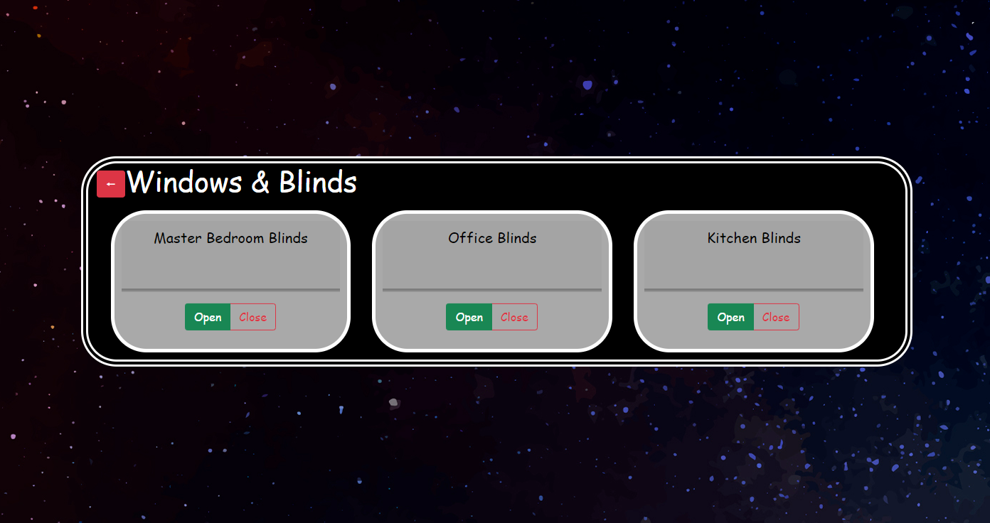

pav. Menu4

Menu 5 „Floor plan“ sudarytas iš patalpų žemėlapio kuriame galima pasirinkti norima erdve ir pamatyti kokie valdomi komponentai yra jose ir juos valdyti;

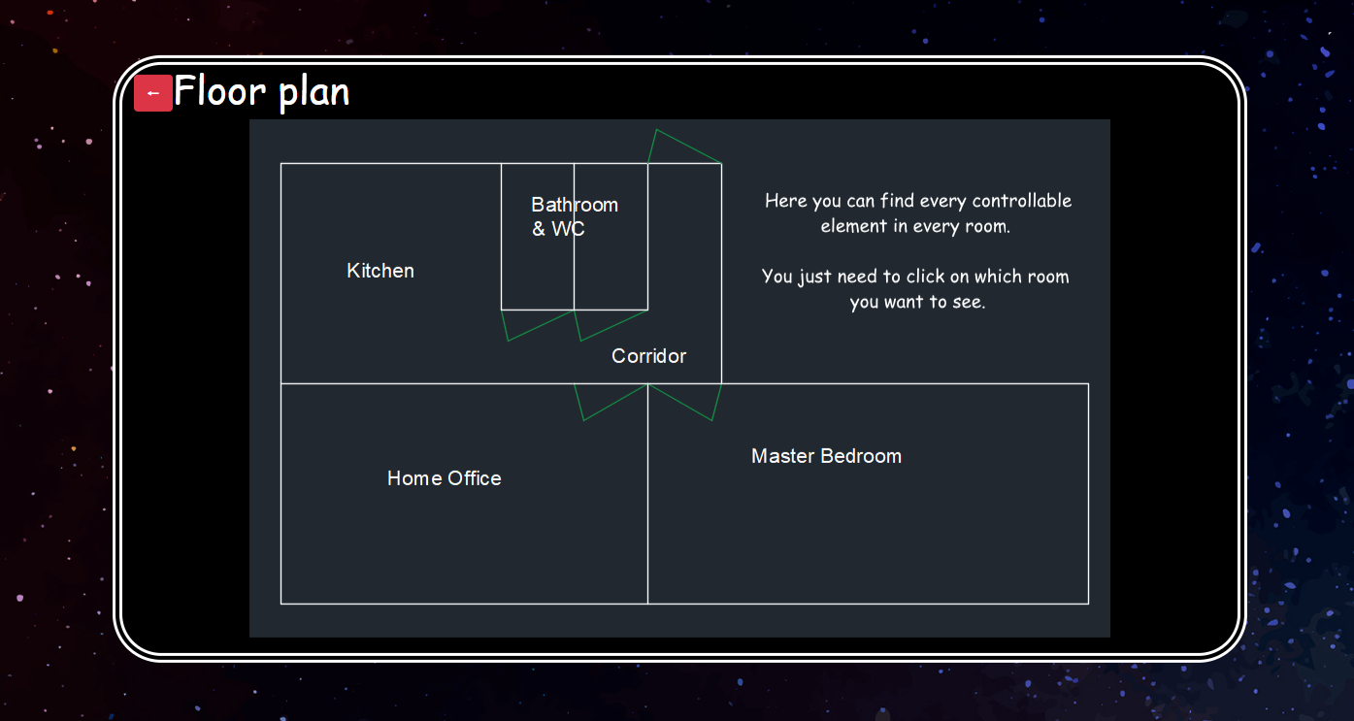

pav. Menu5

Menu 6 „Shower and water taps“ sudarytas iš valdomų vandens kranų ir dušo kabinų;

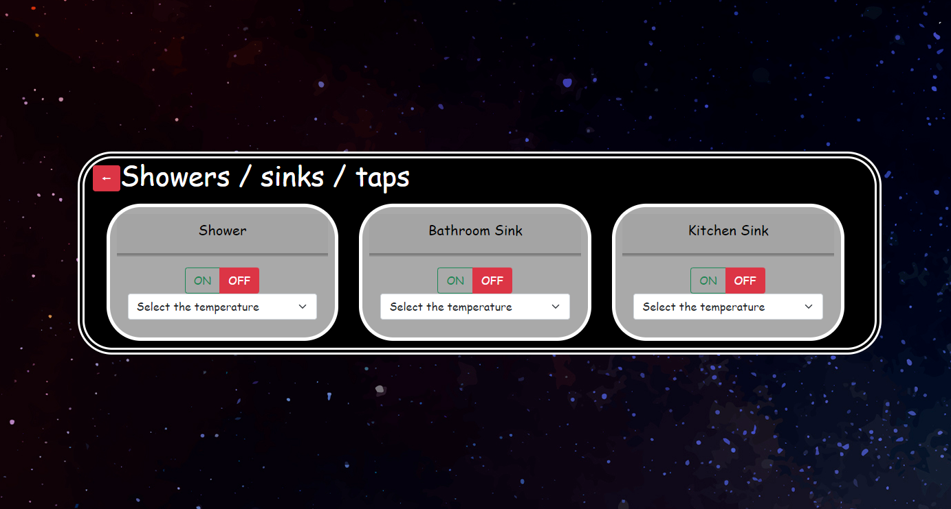

pav. Menu6

Menu 7 „Lights“ sudarytas iš patalpose esančiu apšvietimo sistemų;

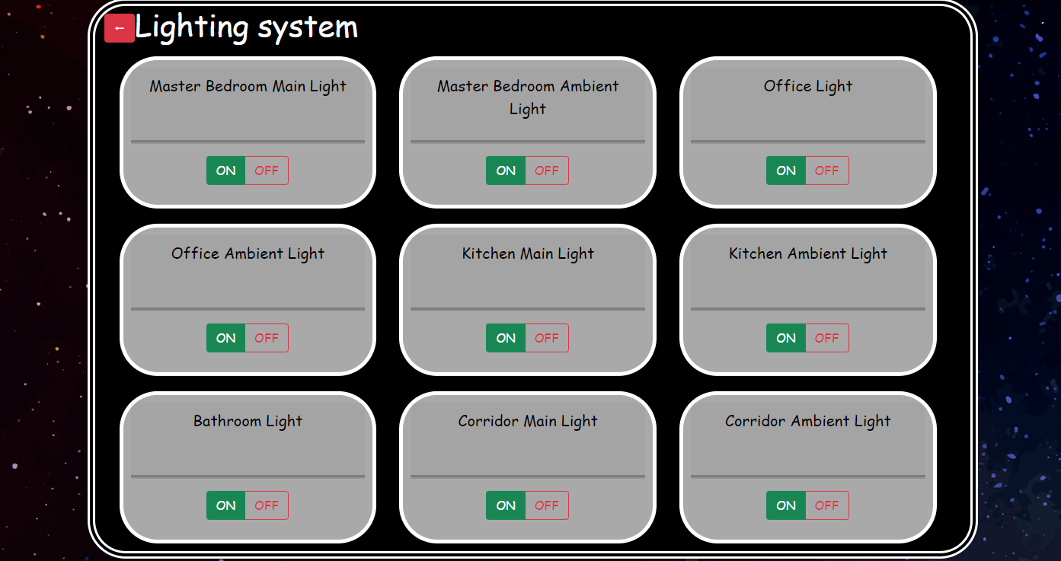

pav. Menu7

Menu 8 „Home appliances“ sudarytas iš tokiu elementų kaip kavos aparatai, šaldytuvai ir panašiai;

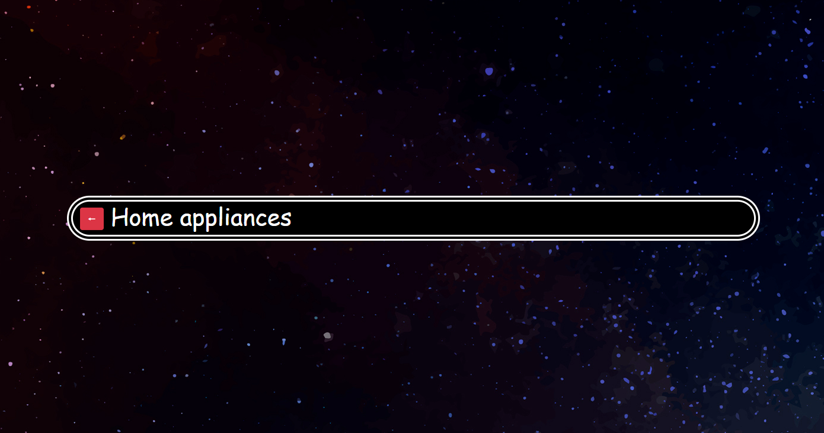

pav. Menu8

Menu 9 „Info“ sudarytas iš būtinos vartotojui reikalingos informacijos, kuri turėtu padėti vartotojui nustatyti sistemos klaidas arba susisiekti su IT pagalbos tarnyba.

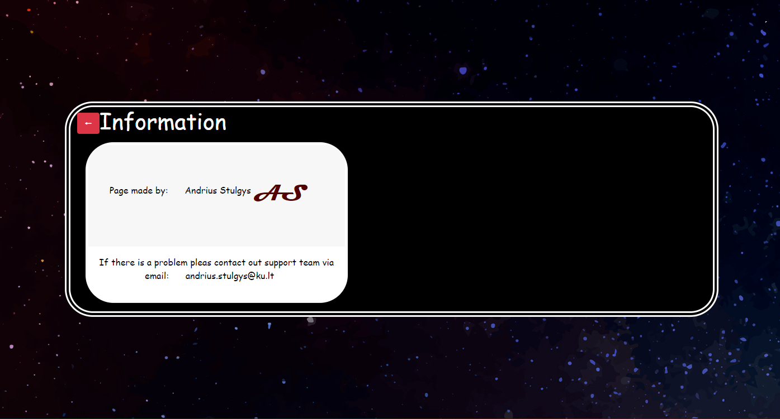

pav. Menu9

## Svetaines medis:

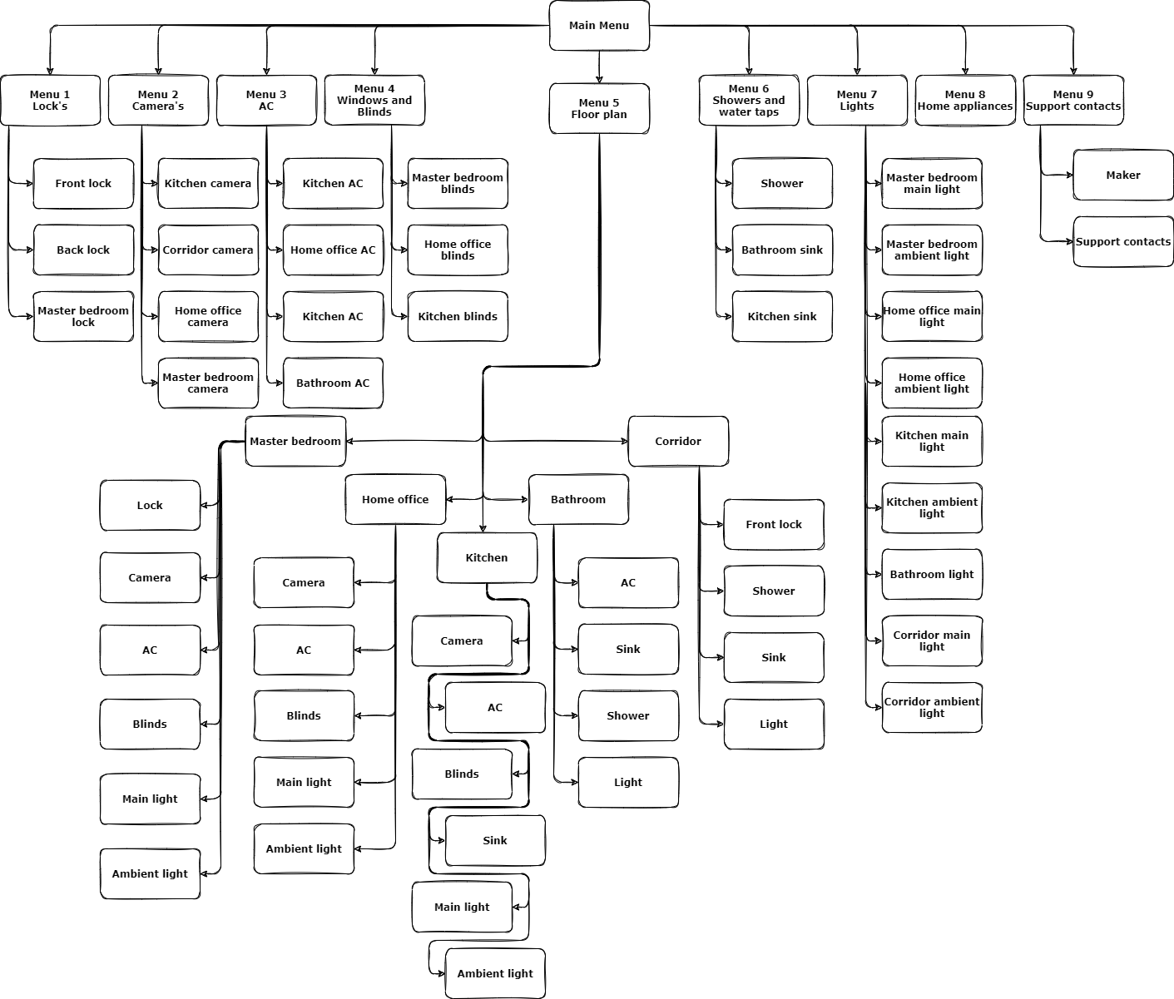

pav. 14 Svetaines medis

# Svetainės kūrimas

## Etapas 1

Pirmojo etapo metu buvo kuriamas pagrindinis meniu, kuriame butu rodykles, mygtukai į sekančius meniu.

## Etapas 2

Pradeda kurti submeniu, kuriose butu galima rasti visus patalpų valdymui skirtus komponentus.

## Etapas 3

Pradeda kurti valdymo elementai esantys 2-ojo etapo metu sukurtose kategorijose.

## Etapas 4

## Etapas 5

Palengvinti mygtukų užprogramavimo darbą buvo pereita prie jquery bibliotekos.

## Etapas 6

Sukurtas intro tipo svetaines atidarymas, skirtas pristatyti sistemą vartotojui.

## Etapas 7

Visi valdymo elementai perrašyti naudojant jquery, kad palengvinti HTML failo skaitymą žmogui.

# Svetainės temai specifinių dalių aprašymas

# Svetainės tobulinimo galimybės

Šia svetaine galime patobulinti ją perdarius naudojant „Svelte“ arba „React“ bibliotekas. Šiais būdais butu galima sukurti komponentus kuriuos butu galima naudoti daugiau nei vieną karta ir palengvintu programuotojo darbą ją kuriant bei prižiūrint.

Paveikslėliai:

pav. 1 (https://techtrendspro.com/best-home-security-systems-market-today/) 3

pav. 2 Smart home control panel stock photo (https://www.istockphoto.com/photo/smart-home-control-panel-gm983411374-266952226) 3

pav. 3 Star trek Discovery season 1 press kit (https://discovery.trekcore.com/gallery/thumbnails.php?album=58&page=1) 3

pav. 4 Menu10 4

pav. 5 Menu1 4

pav. 6 Menu2 4

pav. 7 Menu3 5

pav. 8 Menu4 5

pav. 9 Menu5 5

pav. 10 Menu6 6

pav. 11 Menu7 6

pav. 12 Menu8 6

pav. 13 Menu9 7

pav. 14 Svetaines medis 7